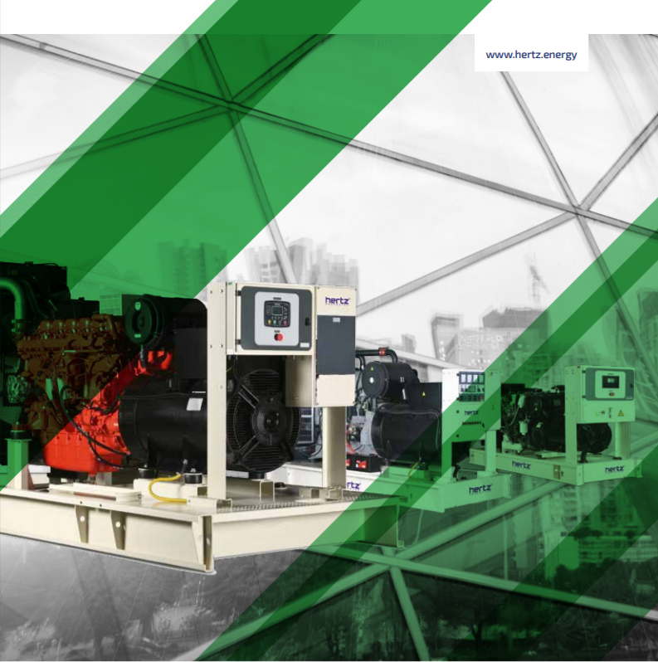

ТЕХНИЧЕСКАЯ ИНФОРМАЦИЯ
HG 824 DC

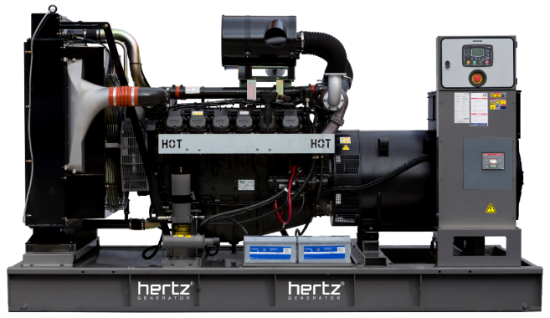
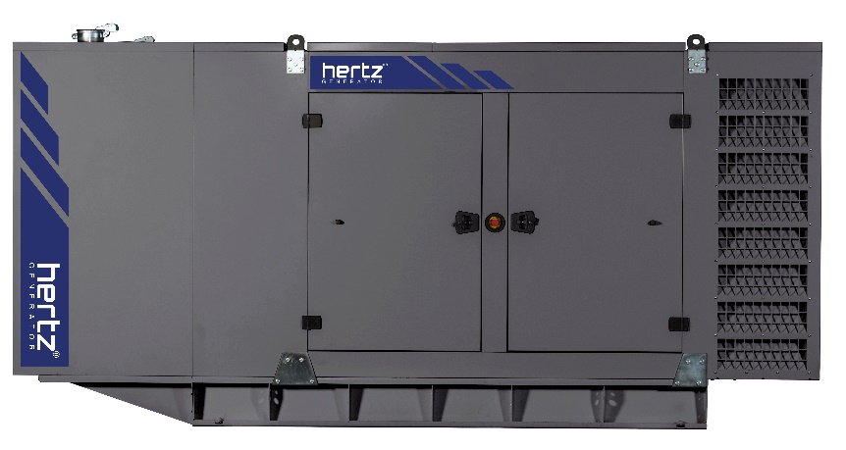

- Технические характеристики дизельного электроагрегата

№ | Модель |  | HG 824 DC
1 | Страна производитель электростанции |  | Турция
2 | Марка двигателя |  | DOOSAN
3 | Страна изготовитель |  | Корея
4 | Марка альтернатора |  | CROMPTON GREAVES
5 | Страна изготовитель |  | Индия
6 | Максимальная мощность, кВА |  | 824
7 | Максимальная мощность, кВт |  | 659
8 | Номинальная мощность, кВА |  | 750
9 | Номинальная мощность, кВт |  | 600
10 | Модель двигателя |  | DP222LC
11 | Кол-во цилиндров / Конфигурация |  | 12 - V TYPE
12 | Объем двигателя, л |  | 21,92
13 | Диаметр цилиндра / Ход поршня, мм |  | 128 / 142
14 | Степень сжатия |  | 15:01
15 | Наддув |  | Турбонаддув с интеркулером
16 | Регулятор частоты оборотов двигателя |  | Электронный
17 | Тип охлаждения |  | Жидкостное
18 | Объем охлаждающей жидкости, л |  | 114
19 | Объем системы смазывания, л |  | 40
20 | Электрическая система |  | 24
21 | Скорость / Частота |  | 1500 rpm / 50Hz
22 | Максимальная мощность двигателя, kWm |  | 723
23 | Расход топлива, л/час | 110% | 172,8
 |  | 100% | 161
 |  | 75% | 119,1
 |  | 50% | 79,3
24 | Температура выхлопных газов, С⁰ |  | 635
25 | Поток выхлопных газов, м3/мин |  | 108
26 | Поток воздуха для горения, м3/мин |  | 45
27 | Модель альтернатора |  | G1R400SC
28 | Количество фаз |  | 3
29 | Коэффициент мощности |  | 0,8
30 | Ток, А |  | 1150
31 | Количество опор |  | одна
32 | Количество полюсов |  | 4
33 | Количество наконечников |  | 6
34 | Стабильность напряжения |  | ±1%
35 | Класс изоляции |  | H
36 | Степень защиты |  | IP 23
37 | Система возбуждения |  | АВР, бесщеточный
38 | Тип соединения |  | звезда
39 | Суммарные гармонические искажения |  | < %2,5
40 | Частота, Hz |  | 50
41 | Выходное напряжение, VAC |  | 230 / 400
42 | Заявленная мощность, кВА |  | 850
43 | Эффективность, % |  | 94,5
44 | Габариты в открытом исполнении, ШхДхВ мм |  | 1650 x 3500 x 2250
45 | Габариты в кожухе, ШхДхВ мм |  | 1650 x 5360 x 2450
46 | Вес в открытом исполнении, кг |  | 4277
47 | Вес в кожухе, кг |  | 5418
48 | Бак, л |  | 970

